Телевизионный анонс на июльМосква, 30.06.2020
Премьеры и лучшие познавательные программы в июле на HDL
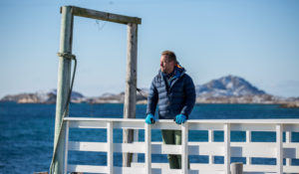

HDL представляет новые программы от ведущих мировых производителей и проекты о человеке и окружающем мире, которые будут показаны в июле в эфире телеканала.

Впервые на российском ТВ телеканал HDL покажет сразу две программы от BBC с популярным английским писателем и телеведущим Беном Фоглом.

«Приключения вокруг света» — телеверсия книги-бестселлера от одного из крупнейших издательств для путешественников и туристов Lonely Planet. В поисках адреналина и приключений Бен Фогл посещает разные страны и места, от которых захватывает дух.

«Дикие люди» — программа показывает жизнь людей, которые отказались от благ цивилизации и пребывают в гармонии с дикой природой.

Впервые на телеканале HDL — документальный сериал от BBC «Великие реки Земли». Познавательный проект рассказывает о трех величайших реках планеты и дарит зрителям возможность внимательно рассмотреть их обитателей.

В июле HDL приготовил тематические подборки программ к особым датам.

2 июля ― День НЛО. Телеканал HDL предлагает взглянуть на загадочное явление с научной точки зрения. Подобраться к разгадке НЛО ближе помогут программы и фильмы, которые будут идти весь день в эфире телеканала:

«В поисках» ― документальный проект со звездой сериала «Американская история ужасов» Закари Куинто рассказывает о самых интересных паранормальных явлениях со всего мира.

«Космический фронт» — японский научно-популярный сериал о новейших открытиях в исследовании космоса.

«Живая Вселенная» ― российский цикл научно-популярных фильмов о поисках жизни на других планетах Солнечной системы и за её пределами.

12 июля — День фотографа. Для всех фотохудожников, фотографов-экстремалов и просто любителей повсюду брать с собой камеру HDL собрал вдохновляющие программы о путешествиях с фотоаппаратом. Смотрите весь день с 12:00 в эфире телеканала:

«Удивительное в кадре» ― проект французских документалистов показывает сотни красивейших фотографий коренных народов разных земель, которые фотографы собирали на протяжении десятилетий.

«Голубая планета II» — британский документальный сериал о морской жизни, подготовленный отделом естественной истории BBC. Используя новейшие технологии и уникальное оборудование для глубоководных съёмок, проект раскрывает зрителю самые сокровенные тайны мирового океана.

22 июля — День мозга. Телеканал HDL предлагает размять извилины вместе с программами о самом главном и загадочном органе человеческого тела. Весь день в эфире телеканала:

«Любопытный ум» ― программа от Flame Distribution — одного из крупнейших производителей познавательного контента в мире. Проект знакомит зрителей с новейшими открытиями в области нейробиологии.

«Что делает нас людьми» ― японский научный проект, который исследует тайны человеческой эволюции.

«Горизонт в поисках бессмертия» — документальный фильм от BBC о поисках вечной жизни.

«Искусственный интеллект: благо или проклятие?» ― документальный фильм исследует новые возможности компьютерных программ и их влияние на жизнь человека.

«Доверься своему носу» — документальный фильм от французской компании Kwanza рассказывает об удивительных возможностях человеческого носа и влиянии запахов на сознание человека.

23 июля — Всемирный день китов и дельфинов. В этот день HDL предлагает поближе познакомиться с подводными обитателями вместе с программами, которые будут показаны в эфире телеканала.

«Дайвинг с акулами. Полное руководство» ― уникальный проект от одного из ведущих производителей познавательного контента TVF International, в котором двое ученых максимально близко знакомятся с самыми опасными подводными хищниками.

«Диалоги с дельфинами» — французские ученые, посвятившиеся свою жизнь изучению поведения дельфинов, делятся уникальными фактами о связи этих загадочных млекопитающих с человеком.

«Гиганты морских глубин» ― документальный фильм от французской компании ZED исследует тайну эволюции китообразных.

В июле телеканал HDL также покажет документальный фильм «Лонгиербюен, биполярный город», который рассказывает, как живет население самого северного города в мире.

В завершении познавательного месяца HDL покажет художественный приключенческий сериал «Остров ненужных людей» о группе туристов, неслучайно оказавшихся на необитаемом острове.

2 июля — «В поисках…»Американский актер Закари Куинто исследует необъяснимые явления, чтобы найти ответы на извечные тайны человечества. Зрители увидят интервью с очевидцами паранормальных явлений и услышат фантастические рассказы. Вдохновленный знаковой франшизой 1970-х годов, проект расскажет о необъяснимых феноменах со всего мира.Есть ли жизнь после смерти? Угрожают ли нам внеземные цивилизации? Существовала ли таинственная Атлантида? Какие загадочные существа населяют нашу планету? Как объяснить аномальные явления, которыми сопровождались знаковые моменты в истории человечества?Документальный сериал «В поисках» ответит на этот вопрос и выяснит, что из необъяснимого — правда, а что— плод воображения.
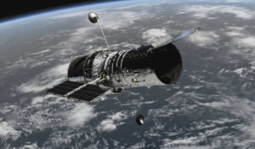2 июля — «Космический фронт»Последние достижения в наблюдении космоса дают всё более ошеломительные ответы на загадочные вопросы Вселенной. Исследуйте Магеллановы облака, чёрные дыры, астероиды и другие явления в документальном сериале «Космический Фронт» с рейтингом 9,2 по версии IMDb.
Производство: 2016 г. Япония
2 июля — «Живая вселенная»Документальный фильм приглашает зрителей прикоснуться к тайнам Вселенной: понять сложные процессы, происходящие на Солнце и на ближайших к нам планетах Солнечной системы; осознать, насколько реально существование внеземных цивилизаций.В поисках жизни автономный космический корабль отправится на планету за пределами нашей Солнечной системы. А величайшие умы в области космических исследований и астробиологии расскажут об опасности подобной межзвездной миссии, вызванной необходимостью решить самую древнюю загадку человечества: одиноки ли мы во Вселенной?
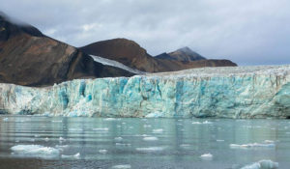5 июля в 20:00 — «Лонгиербюен, биполярный город»Фильм расскажет о норвежском городе, расположенном в самой северной точке мира — на архипелаге Шпицберген. На протяжении ста лет Лонгиербюен использует уголь в качестве энергетического и экономического ресурса. Такой подход вызывает немало экологических парадоксов и поводов для беспокойства ученых...
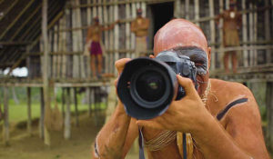12 июля с 12:00 — «Удивительное в кадре»Когис в Колумбии, хадза в Танзании, ваура в Бразилии или папуасы в Новой Гвинее... Самые красивые фотографии коренных народов — всегда плод любви фотографа к истории определенной части мира. Программа расскажет зрителям истории пяти известных фотографов, которые в течение нескольких десятилетий документировали жизнь различных племен.Благодаря тесной дружбе фотографов с аборигенами, в каждом выпуске закрытое и загадочное общество раскрывается с неожиданной, художественной и эстетической стороны.
Производство: Франция
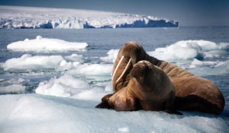12 июля с 12:00 — «Голубая планета II»Несмотря на то, что вода занимает две трети планеты, о глубинах океана мы знаем меньше, чем о поверхности Луны. Сериал открывает всю красоту и очарование океана, поражая воображение многообразием его обитателей. Новейшие технологии и уникальное оборудование для глубоководных съёмок откроют зрителю самые сокровенные тайны мирового океана и позволят увидеть редчайшие кадры из жизни его обитателей, о существовании которых ранее можно было только догадываться.
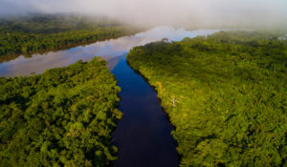С 8 по 10 июля в 20:20 — «Великие реки Земли»Документальный сериал приглашает зрителей в путешествие по трем самым величественным рекам на планете — Амазонке, Нилу и Миссисипи. С помощью новейших технологий съемки сериал позволяет увидеть жизнь в реках с нового интересного ракурса.«Великие реки Земли» дарит уникальную возможность погрузиться в неизвестные лагуны Амазонки, проплыть рядом с гигантским электрическим угрем, преодолеть сотню миль по Амазонке за несколько секунд и посмотреть, как африканские животные разносят охотничий домик на берегу Нила.
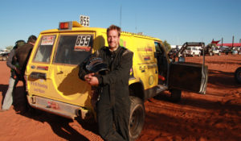С 13 по 17 июля в 20:20 — «Приключения вокруг света»Фильм представляет собой телеверсию книги-бестселлера от одного из крупнейших издательств для туристов и путешественников Lonely Planet. Каждый выпуск открывает зрителю новое оригинальное приключение в том или ином уголке земного шара: катание на горном велосипеде во Франции, восхождение на вулкан в Никарагуа, спуск на байдарках в Канаде и плавание на островах Уитсандей.Программа «Приключения вокруг света» приготовила множество активностей в десятках стран. Каждое путешествие — это удивительное открытие, наполненное яркими впечатлениями.
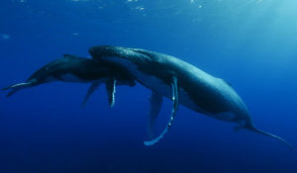С 20 по 22 июля в 20:00 — «Гиганты морских глубин»Более 50 миллионов лет назад глобальное потепление сильно повлияло на планету. Уровень Мирового океана поднялся, и некоторые млекопитающие переселились в водную среду. Этот документальный фильм исследует одну из самых интригующих тайн: как китообразные, включая китов, дельфинов и косаток, смогли выжить и покорить новые глубины.Вместе с фильмом зрители отправятся на поиски этих гигантских существ и попытаются понять причину их невероятного эволюционного успеха.
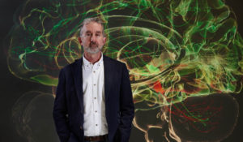22 июля в 17:00 — «Любопытный ум»Новозеландский писатель и психолог Найджел Латта исследует чудеса человеческого мозга с помощью BabyX — одной из самых совершенных моделей искусственного интеллекта.Программа рассказывает о новейших открытиях в изучении возможностей мозга и наглядно показывает, как новые знания о работе главного человеческого органа помогут улучшить жизнь в современном мире.
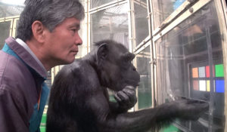22 июля в 20:40 — «Что делает нас людьми. Учимся у шимпанзе»В 1978 году, пытаясь научить шимпанзе Аи словам и основам математики, профессор Мацузава сделал несколько мировых открытий… Животное показало феноменальную способность запоминать цифры даже лучше многих людей. Результаты эксперимента заставили Мацузаву задаться вопросом: «Какие способности люди потеряли в ходе эволюции, а какие приобрели?»
Производство: 2016 г. Япония
22 июля в 21:45 — «Горизонт: в поисках бессмертия»Документальный проект помогает отыскать ключ к вечной жизни при помощи ультрасовременной науки. Сколько может прожить человек? Все ли ресурсы он использует? Как продлить его жизнь? В чем секрет долголетия? Робототехники и нейробиологи со всего мира пытаются найти ответы на эти вопросы и выяснить, можно ли повернуть время вспять.
22 июля в 22:50 — «Искусственный интеллект: благо или проклятие?»Умные машины научились блефовать, обыгрывать профессионалов в шахматы или Го, переводить и распознавать человеческий голос. Каждую неделю мы узнаем о новых подвигах компьютерных программ, уже умеющих ставить медицинские диагнозы, рисовать не хуже Рембрандта, петь или генерировать текст. Стоит ли человеку опасаться искусственного интеллекта?
Производство: 2016 г. Япония
22 июля в 23:50 — «Доверься своему носу»Традиционно человек уделял обонянию незаслуженно мало внимания, считая его одним из самых грубых и примитивных чувств, которое сильно уступает зрению и слуху. Однако в последние два десятилетия ученые доказали, что запахи могу воздействовать на сознание человека самым неожиданным образом.Как человек воспринимает запахи? Какие сообщения для мозга содержит в себе тот или иной аромат? В поисках ответов на эти вопросы программа предлагает познакомиться с людьми, страдающими аносмией (потерей или ухудшением обоняния). С удивлением можно обнаружить, что наши носы напрямую связаны с самыми глубокими частями нашего мозга, где возникают чувства и хранятся воспоминания.Насколько удивительной оказывается наука о запахах, могут рассказать не только ученые, но и представители парфюмерной индустрии. Исследования в области ольфактории только начинаются, и человечество ожидает множество поразительных открытий...
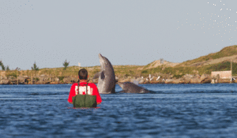С 23 и 24 июля в 20:00 — «Диалоги с дельфинами»Дельфины всегда вызывали у человека неподдельный интерес. На протяжении тысячелетий образ этого умного млекопитающего использовался в искусстве и литературе. Но все ли мы знаем об этих созданиях?Известно, что дельфины обладают незаурядным интеллектом, но думают ли они также, как и мы с вами? Возможно, человек и дельфин могут общаться на равных?Документальный фильм «Диалоги с дельфинами» пригласил семь специалистов, посвятивших свою жизнь изучению поведения дельфинов. Они поделятся уникальными фактами об этих загадочных животных и расскажут об их особой связи с человеком.
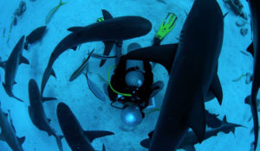23 июля с 17:00 — «Дайвинг с акулами: полное руководство»Человек и акула встречаются вместе, чтобы лучше узнать друг друга и наладить контакт. Возможно ли это? Чему можно поучиться у этих грозных хищников?Документалисты Эмма и Энди Касагранде погружаются в океан, чтобы познакомиться поближе с самыми опасными видами акул. От большой белой до тигровой — с каждой из них можно найти общий язык.
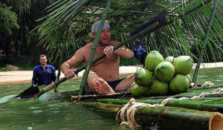25 июля в 20:00 — «Остров ненужных людей»Преуспевающий бизнесмен Андрей Каморин несчастлив в семейной жизни. Он бы давно бросил жену Лизу, но на нее записано все имущество. После очередного скандала Андрей предлагает ей поехать с ним в круиз под предлогом, что совместное путешествие поможет им наладить отношения.Группа туристов из тринадцати человек, включая Лизу и Андрея, прилетает в азиатскую страну, но вместо экзотического путешествия их ожидает суровое испытание. Потерпев кораблекрушение, они спасаются на необитаемом острове. Несчастным предстоит выживать. Каждый использует свои навыки, чтобы занять нишу в новом социуме.
С 26 по 31 июля в 20:00 — «Дикие люди»Искатель приключений Бен Фогл путешествует в поисках смельчаков, которые отважились отказаться от благ городской цивилизации и обосновались на самых отдаленных уголках Земли.Бен хочет понять, стоит ли мечта о свободной и беззаботной жизни того, чтобы бросить все, к чему так привык современный человек? Кто эти люди, живущие в гармонии с собой и природой, — мудрецы или просто сумасшедшие?
Контакты:

Пресс-служба ООО «ТПО Ред Медиа»
Вероника Смольникова
Тел.: +7 (495) 777-49-94 доб. 733
Тел. моб.: +7 (988) 386-16-52
E-mail: smolnikovavv@red-media.ru
Больше новостей на наших страницах в ВК, ОК и Telegram.

Информация о телеканале:

HDL. Телеканал о человеке, приключениях и научных открытиях. Программы о многообразии жизни, безграничных физических и интеллектуальных возможностях человека, познании им окружающего мира, природных явлений и Вселенной. Телеканал HDL – узнавай, испытывай, живи! Производится компанией «Ред Медиа». www.tvhdl.ru
РЕД МЕДИА. Ведущая российская телевизионная компания по производству и дистрибуции тематических телеканалов для кабельного и спутникового вещания. Входит в состав «Газпром-Медиа Холдинга». Компания представляет дистрибуцию 39 тематических телеканалов форматов SD и HD, включая 18 телеканалов собственного производства. Телеканалы «Ред Медиа» являются лауреатами международных и российских премий, вещают в 980 городах на территории 43 стран мира и обеспечивают потребности зрительской аудитории во всех основных телевизионных жанрах: кино, спорт, развлечения, познание, музыка, стиль жизни, хобби, детские. www.red-media.ru

